SSO学习笔记 2009-9-4

概念整理:
SSO | Single sign-on, 单点登录.
SAML | Sam-ell, 安全性断言标记语言.  SAML是允许web站点安全地共享身份信息的一个规范.
SAML与SSO关系 | SAML为SSO提供了一个安全性的协议.  SAML要实现的是: 安全的传送身份信息.
安全性断言 | 安全性断言: 是关于用户身份的语句, 只能通过接受断言发布者的站点信任获得支持.  发布断言的站: 发布者/断言方/源站点;  接受断言并信任的站点: 信任方/目标站点;

一个SAML示例场景:
用户使用用户名和口令登录源站点。然后，用户希望无需再次验证即可访问目标站点。
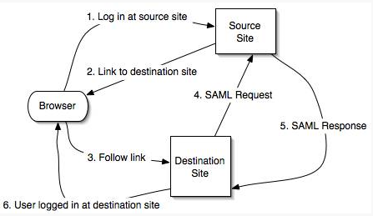
上面第4步中的SAML请求将通过HTTP作为从目标站点到源站点的SOAP消息发送。消息体将类似于：
<!-- This request would be wrapped in a SOAP envelope --> <samlp:Request xmlns:samlp="urn:oasis:names:tc:SAML:1.0:protocol" MajorVersion="1"MinorVersion="1"RequestID="_216.27.61.137.103896224111" IssueInstant="2005-03-19T17:04:21.022Z"> <samlp:AssertionArtifact> AAGZE1RNQJEFzYNCGAGPjWvtDIRSZ4 </samlp:AssertionArtifact> </samlp:Request>

